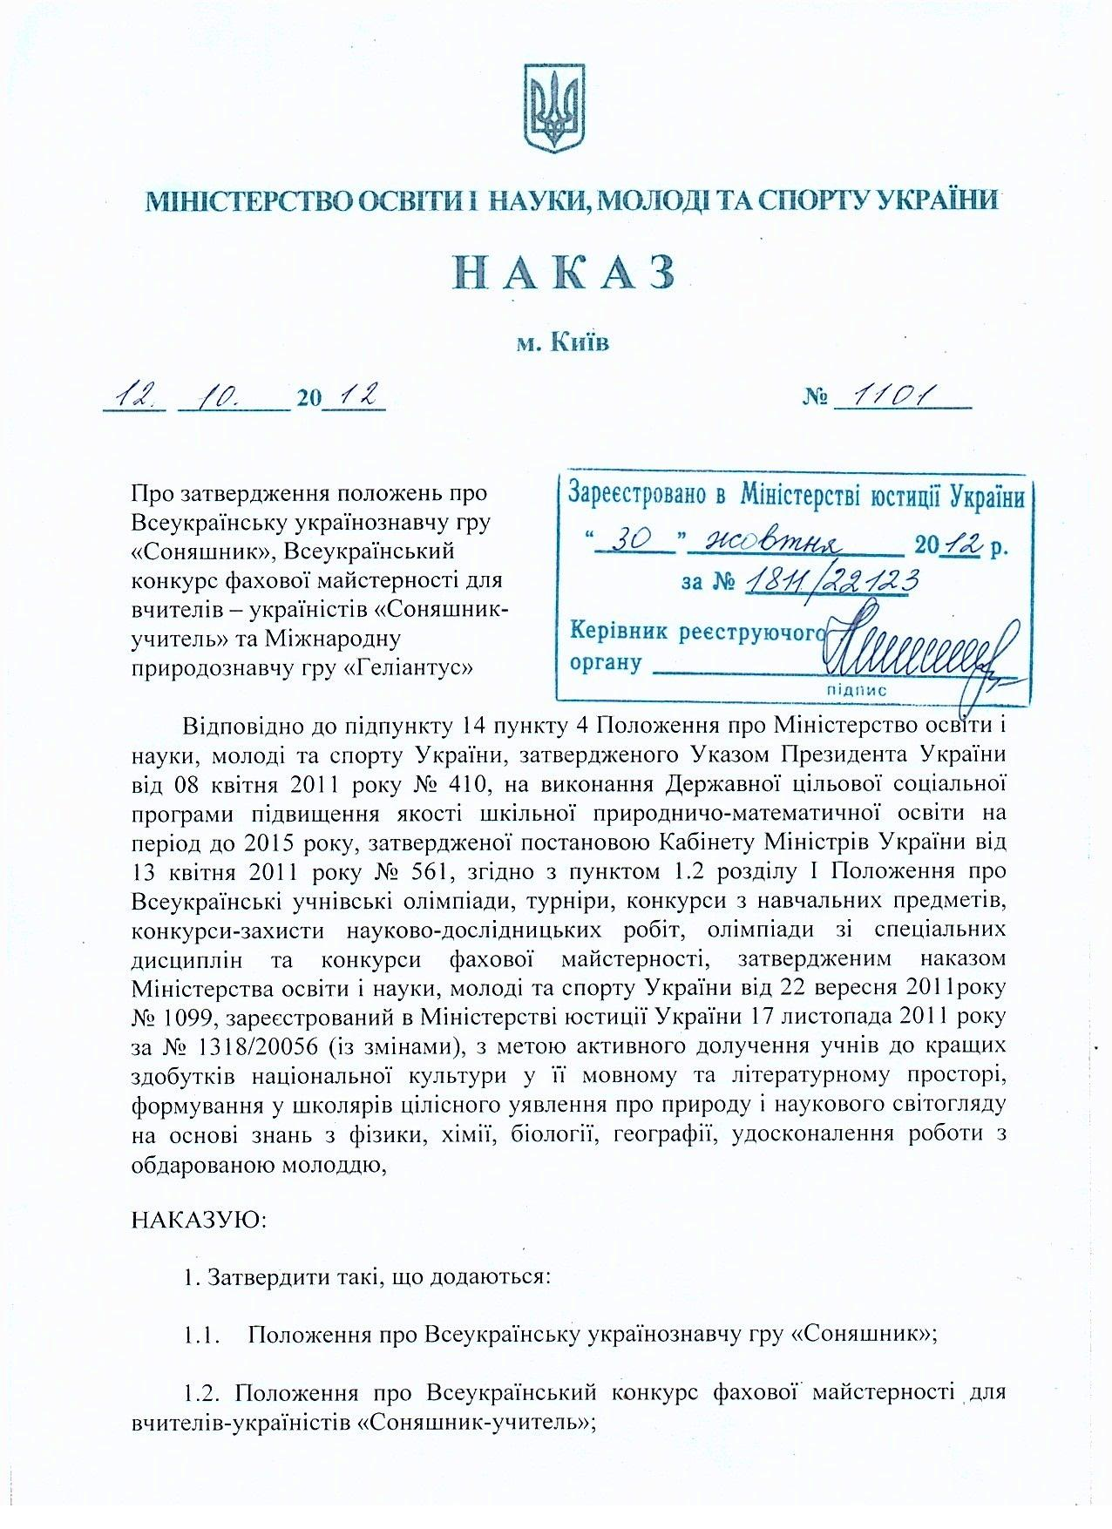
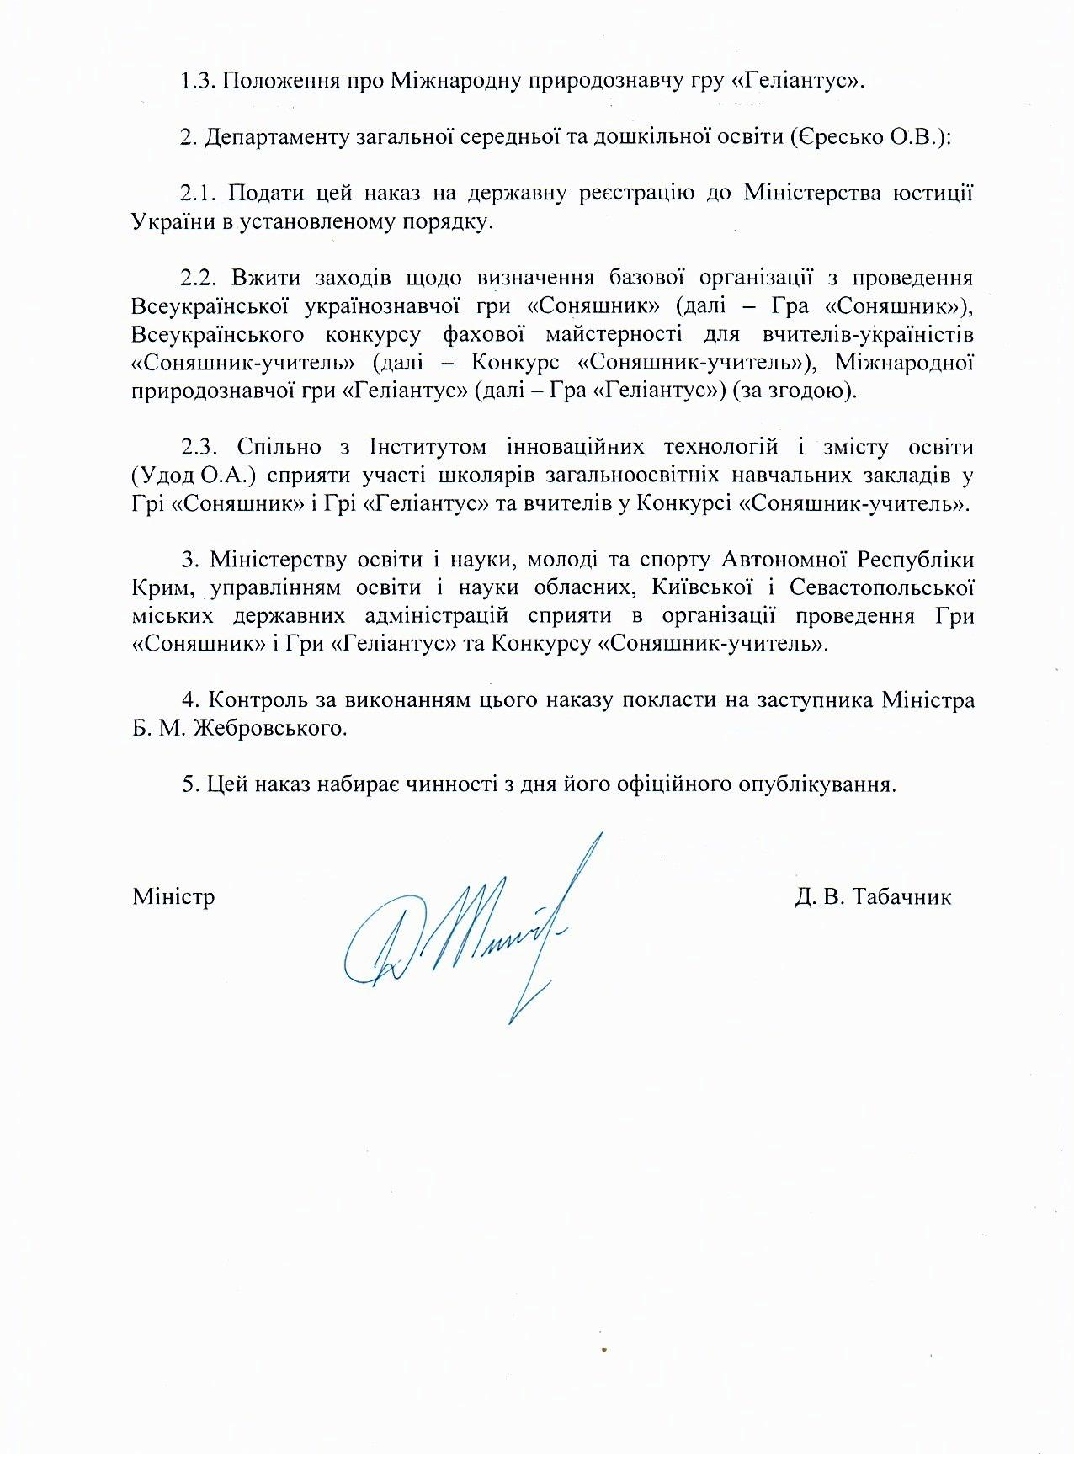
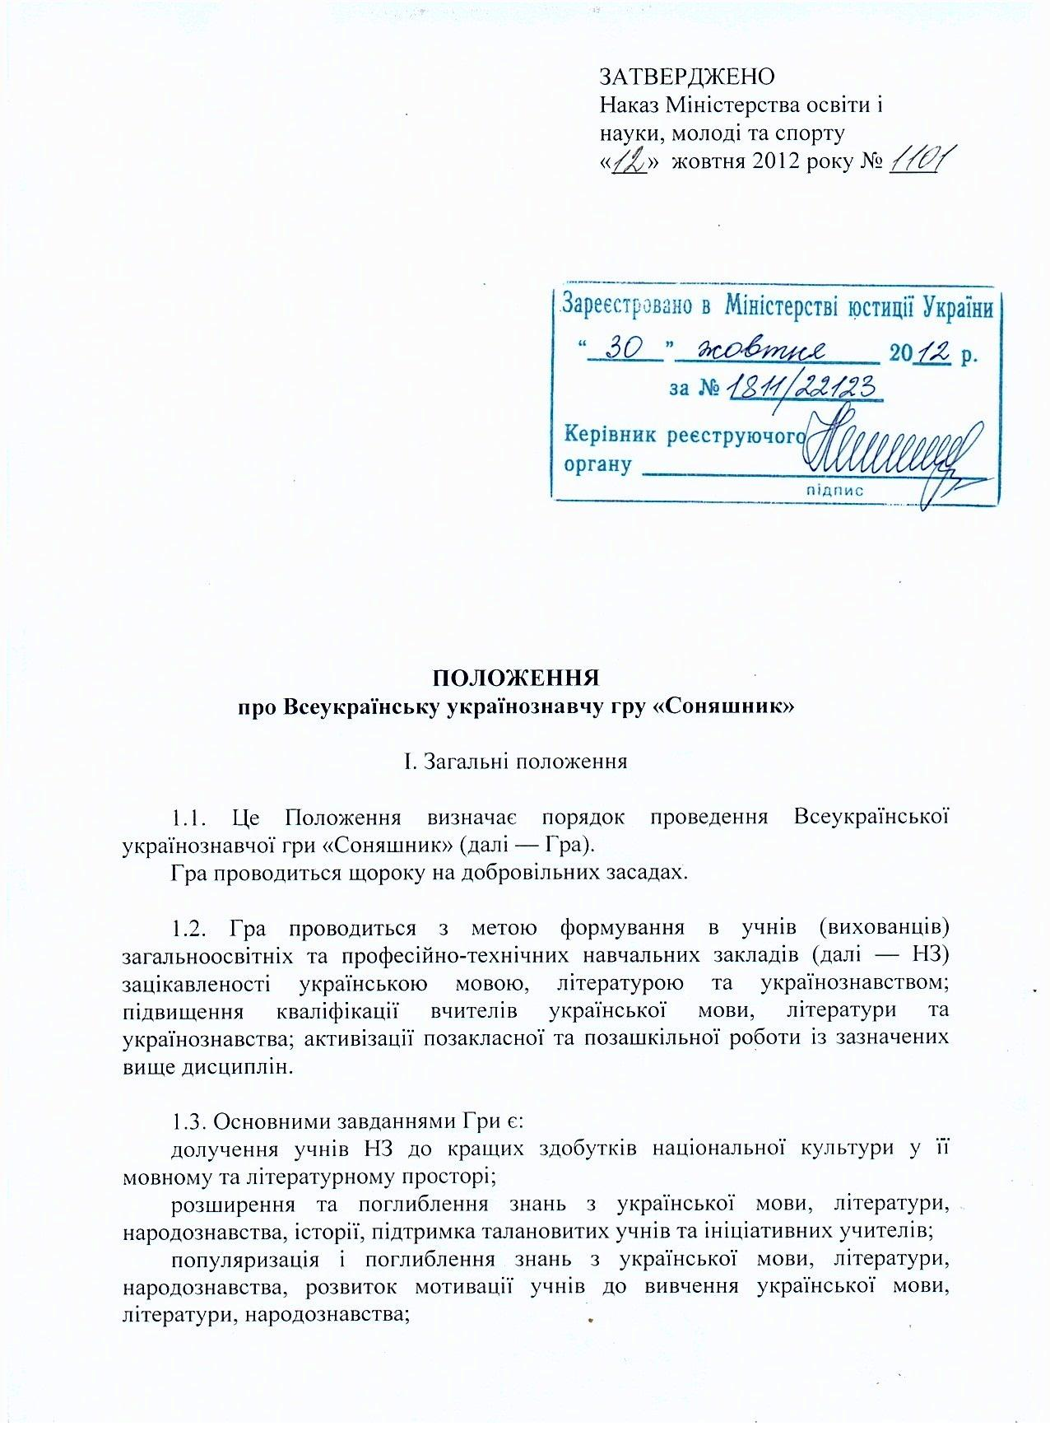
вироблення навичок роботи з науково-популярними виданнями, розвиток читацьких компетентностей, дослідницьких та творчих умінь учнів;

формування в учнів НЗ сталої зацікавленості українознавчою тематикою;
активізація творчої діяльності вчителів;

удосконалення роботи з обдарованою молоддю;

вироблення методичних рекомендацій щодо вдосконалення навчальних програм та підручників шляхом аналізу статистичних даних результатів Гри.

1.4. Інформація про проведення Гри розміщується на офіційному сайті Гри: http://gra-sonyashnyk.com.ua/.

ІІ. Учасники Гри

2.1. Учасниками є учні (вихованці) 1-11 класів НЗ усіх типів і форм власності України (далі — Учасники). Учасники беруть участь у Грі індивідуально та на добровільних засадах.

2.2. Організаційний комітет Гри може змінювати кількість класів, що беруть участь у Грі. Про такі зміни організаційний комітет Гри повідомляє координаторів не пізніше ніж за 3 місяці до дня проведення Гри.

2.3. Учасники мають право ознайомитися з результатами Гри, одержати пояснення щодо критеріїв та об’єктивності оцінювання робіт.

2.4. Учасники зобов’язані дотримуватись цього Положення, норм поведінки, правил техніки безпеки, експлуатації обладнання та приладів.

ІІІ. Організація, умови та строки проведення Гри

3.1. Гра проводиться у НЗ.

3.2. Для організації проведення Гри МОНмолодьспорт України створює організаційний комітет Гри (далі — Оргкомітет), до складу якого входять представники базової організації, МОНмолодьспорту України та громадських організацій (за згодою).

3.3. Оргкомітет:
визначає правила Гри та дату її проведення;
формує банк завдань Гри;

готує оригінал-макети матеріалів Гри (бланків відповідей, завдань, інструкцій з організації проведення Гри тощо), друкує та розсилає ці матеріали до НЗ;
налагоджує зв’язки з представниками Гри (вчителями, методистами, представниками громадських організацій) в регіонах, районах, містах та НЗ, іншими установами та організаціями;
організовує перевірку робіт Учасників, відзначає переможців;
оприлюднює результати Гри;
проводить статистичний аналіз результатів Гри;
опрацьовує зауваження Учасників щодо проведення Гри та її завдань;
делегує частину своїх повноважень регіональним представникам, які визначаються Оргкомітетом для кожного регіону України;
налагоджує випуск інформаційних та науково-популярних видань з тематики Гри.

3.4. Організаційно-методичне забезпечення Гри здійснює методична комісія Гри.
Методичну комісію Гри формує її голова, який затверджується Оргкомітетом. До функцій методичної комісії Гри належать розробка та відбір завдань, підбір варіантів Гри, розробка відповідей, написання та редагування підсумкових збірок матеріалів Гри й інших публікацій її матеріалів.

3.5. Гра проходить в один тур безпосередньо в НЗ в один день для всіх Учасників. Строк проведення Гри визначається Оргкомітетом щорічно не пізніше ніж за три місяці до дня проведення Гри та доводиться до відома зацікавлених осіб та організацій шляхом розсилки інформації та публікації в Інтернеті.
Обов’язковою умовою для участі у Грі для НЗ є наявність координатора проведення Гри у НЗ (далі — Координатор). Координатори реєструються Оргкомітетом. У НЗ Гру організовує та проводить Координатор разом з учителями українознавчих дисциплін і початкової школи.
Діяльність Координатора може охоплювати декілька НЗ.
Учні реєструються у Координатора.
Для участі у Грі до встановленого Оргкомітетом строку Координатор подає заявку на участь у Всеукраїнській українознавчій грі «Соняшник» за формою згідно з додатком.

3.6. Під час проведення Гри обробка персональних даних Учасників здійснюється з урахуванням Закону України «Про захист персональних даних».

3.7. Бланки відповідей Учасників зберігаються Оргкомітетом 90 календарних днів після оприлюднення результатів, а потім знищуються.

3.8. Батьки Учасників, уповноважені на те батьківськими зборами або комітетами, мають право контролювати проведення Гри в НЗ на всіх її етапах, включаючи право присутності при розкритті конвертів із завданнями Гри та при виконанні завдань Учасниками, а також разом з Координатором перевіряти правильність пакування бланків відповідей перед їх відправкою до Оргкомітету.

ІV. Зміст і структура завдань

4.1. Гра проводиться за комплектами завдань, призначеними для учнів НЗ різних вікових категорій. Комплекти завдань визначає Оргкомітет у правилах проведення Гри.
Вимоги до завдань Гри:
комплект містить 30 (у 1–4 класах НЗ – 20) завдань, розбитих на три рівні складності (по 1, 3 і 5 балів за правильну відповідь);
на кожне завдання пропонується п`ять варіантів відповідей, серед яких є лише одна правильна;
вибрані відповіді Учасники відмічають на бланку відповідей;
відсутність або наявність більше однієї відповіді оцінюються в 0 балів;
максимальна кількість балів, яку може отримати Учасник Гри, – 70 (44 бали – у 1–4 класах НЗ);
основним критерієм оцінювання результату є сумарна кількість балів, набрана Учасником Гри;
складність завдань визначається рейтингом після перевірки робіт Учасників.

4.2. Оргкомітет може змінювати структуру завдання. Про такі зміни Оргкомітет повідомляє Координаторів не пізніше ніж за 2 місяці до дня проведення Гри.

4.3. Оргкомітет приймає від Координаторів пропозиції щодо формування пакета завдань на наступний рік.

V. Порядок проведення Гри

5.1. Підготовчий етап:
Оргкомітет надсилає Координаторам лист МОНмолодьспорту України та інші інформаційні матеріали;
Координатор поширює інформацію про Гру, допомагає учням НЗ у підготовці до Гри, радить літературу для підготовки до Гри.

5.2. Проведення Гри в НЗ:
Гра проводиться в один день в усіх НЗ України за однаковими завданнями для даної вікової групи учнів НЗ;
Координатори отримують завдання не пізніше ніж за день до дня проведення Гри відповідно до надісланої заявки;
Координаторам забороняється повністю або частково оприлюднювати завдання до початку проведення Гри. Конверти із завданнями відкриваються в день проведення Гри в присутності Учасників;
Гра відбувається лише у НЗ. За дотримання правил проведення Гри відповідає Координатор;
перед початком Гри Координатор проводить детальний інструктаж Учасників щодо заповнення бланка відповідей;
головна вимога до Учасників — самостійна робота над завданнями. Учасникам Гри заборонено виконувати завдання колективно та/або з іншою сторонньою допомогою, користуватися при виконанні завдань Гри книгами, конспектами, Інтернетом та іншими зовнішніми джерелами інформації, а також іншими технічними засобами передачі та обробки інформації, у тому числі засобами мобільного зв’язку;
кожен Учасник Гри отримує завдання та бланк відповідей, який після завершення Гри передає Координаторові;
на виконання завдань відводиться 60 хвилин; збільшувати чи зменшувати вказаний час не можна;
заповнені бланки відповідей та списки Учасників Координатор передає на адресу Оргкомітету у встановлений правилами Гри спосіб;
Учасники та їхні батьки після завершення перевірки робіт мають право ознайомитися з експертними оцінками своїх робіт, здійсненими методичною комісією Гри.

VI. Апеляція та громадський контроль

6.1. Апеляційна комісія Гри уповноважена розглядати апеляції Учасників з приводу порушення процедури проведення Гри та інформувати МОНмолодьспорт України про свою позицію щодо обґрунтованості поданих апеляцій.

6.2. Апеляція подається Учасником Гри впродовж строку, вказаного Оргкомітетом, але не пізніше трьох тижнів після оприлюднення результатів перевірки завдань Учасників.

6.3. Склад апеляційної комісії затверджує Оргкомітет.

6.4. Апеляційна комісія розглядає апеляції Учасників в строк не більше трьох робочих днів, приймає рішення щодо обґрунтованості поданих апеляцій більшістю голосів та складає протокол, який підписують голова, секретар та члени апеляційної комісії.

6.5. Висновки апеляційної комісії, викладені в протоколі, доводяться до відома Учасників протягом двох робочих днів після підписання протоколу.

6.6. Координатори можуть залучати до організації Гри та контролю за дотриманням правил її проведення батьків Учасників (за згодою). Пропозиції та зауваження батьків щодо організації та проведення Гри Координатор надсилає до Оргкомітету.

VIІ. Підбиття підсумків Гри

7.1. Результати Гри оприлюднюються на сайті МОНмолодьспорту України та на сайті Гри не пізніше ніж через сім календарних днів після проведення Гри.

7.2. Підсумкові звіти за результатами Гри подаються до МОНмолодьспорту України. Аналітичні матеріали за підсумками проведення Гри публікуються в засобах масової інформації та надсилаються в обласні інститути післядипломної педагогічної освіти для обговорення на предметних методоб’єднаннях учителів українознавчих дисциплін.

7.3. За результатами Гри оприлюднюється рейтинг районних (міських) відділів (управлінь) освіти та НЗ - найкращих популяризаторів українознавчих дисциплін. Відповідно до рейтингу районних (міських) відділів (управлінь) освіти та НЗ - найкращих популяризаторів українознавчих дисциплін НЗ їх координатори щороку відзначаються грамотами та подяками.

VIІІ. Нагородження Учасників

8.1. Результати Гри відображають відносний освітній рівень Учасників за певним класом або віковою категорією.

8.2. Кожен Учасник Гри отримує відповідний сертифікат, а переможці отримують дипломи. Диплом І ступеня Всеукраїнського рівня отримують 1 % Учасників по кожному класу, диплом ІІ ступеня Всеукраїнського рівня отримують 2 % Учасників по кожному класу, диплом ІІІ ступеня Всеукраїнського рівня отримують 3 % Учасників по кожному класу. Диплом І ступеня регіонального рівня отримують 4 % Учасників по кожному класу, диплом ІІ ступеня регіонального рівня отримують 6 % Учасників по кожному класу, диплом ІІІ ступеня регіонального рівня отримують 8 % Учасників по кожному класу.

8.3. Урочиста церемонія нагородження переможців Гри та вчителів, які їх підготували, відбувається на урочистих заходах, що проводяться в НЗ.

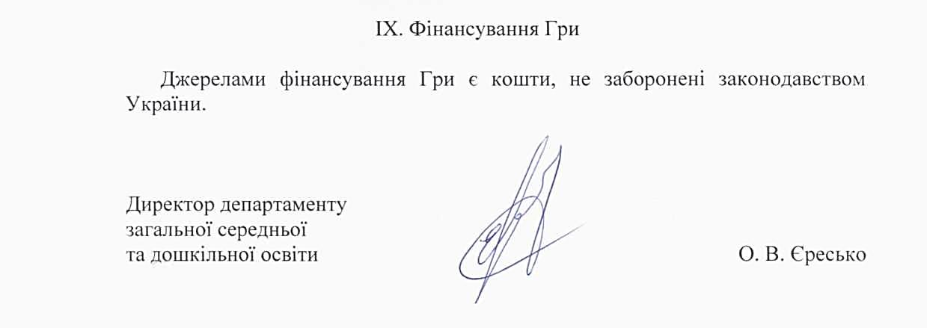
Додаток
до Положення про Всеукраїнську українознавчу гру «Соняшник»
Код навчального закладу _______________
ЗАЯВА
на участь у Всеукраїнській українознавчій грі «Соняшник» – ______ року.
Просимо зареєструвати ____ учнів нашої школи у Всеукраїнській українознавчій грі «Соняшник» – ______ року.
Інформація про нашу школу:
Найменування школи: ____________________________________________________________
Область: ________________________________ Район: _________________________________
Населений пункт: ________________________ Місцезнаходження: ______________________
Поштовий індекс: ________________________ Контактний тел. школи : __________________
П.І.Б. Координатора Гри у школі: ___________________________________________________
E-mail Координатора Гри у школі:__________________________________________________
Робочий телефон Координатора Гри у школі:_________________________________________
Мобільний телефон Координатора: _________________________________________________
Електронна адреса навчального закладу:_____________________________________________
Просимо вислати нам завдання для учасників (кількість):
1 кл. |  | 2 кл. |  | 3 кл. |  | 4 кл. |  | 5 кл. |  | 6 кл.
7 кл. |  | 8 кл. |  | 9 кл. |  | 10 кл. |  | 11 кл.
Крім того, завдання для дітей-сиріт
1 кл. |  | 2 кл. |  | 3 кл. |  | 4 кл. |  | 5 кл. |  | 6 кл.
7 кл. |  | 8 кл. |  | 9 кл. |  | 10кл. |  | 11кл.
Заява надсилається разом з відповідями Учасників .
Бланки відповідей Учасників без підписаної заяви не приймаються.
Дана заява є письмовим підтвердженням про згоду нашого навчального закладу з умовами проведення Всеукраїнської українознавчої гри «Соняшник» – ___, що викладені на сайті Гри http://gra-sonyashnyk.com.ua.
В нашому загальноосвітньому навчальному закладі є письмова згода учнів, батьків (законних представників) на обробку та поширення персональних даних учнів (у т.ч. неповнолітніх), що включені до цієї заяви.
З інструкціями координатора в школі та адміністратора у кабінеті ознайомлені. Усі вимоги цих інструкцій зобов’язуємося виконати.
Дата «_____» _____________________ 20 ____ року.
Представник адміністрації
навчального закладу ______________ ________ ________________
(посада) (підпис) (П.І.Б.)
М.П.
печатка навчального закладу
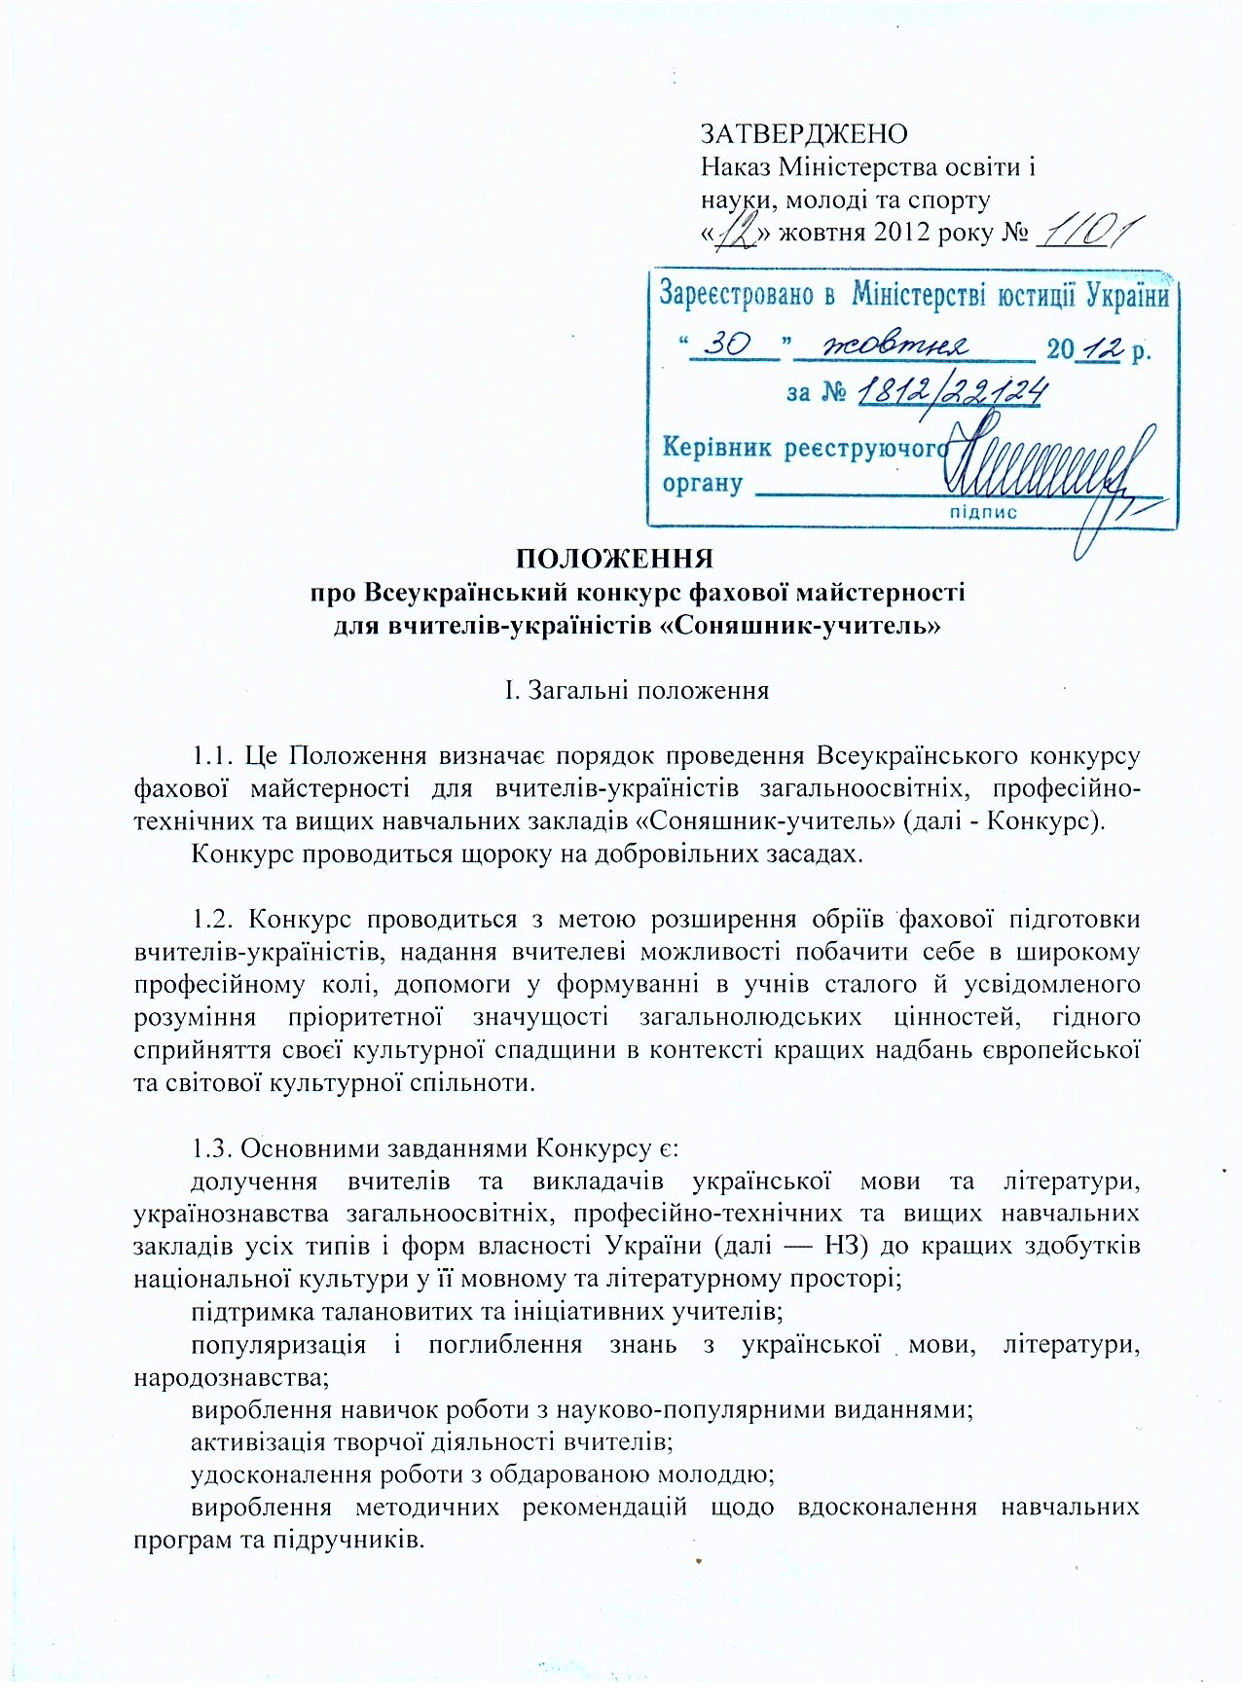
1.4. Інформація про проведення Конкурсу розміщується на офіційному сайті Конкурсу: http://gra-sonyashnyk.com.ua/steacher.php.

ІІ. Учасники Конкурсу

2.1. Учасниками Конкурсу є вчителі та викладачі української мови та літератури, українознавства НЗ (далі — Учасники). Допускається участь у Конкурсі вчителів НЗ інших спеціальностей. Учасники беруть участь у Конкурсі індивідуально.

2.2. Учасники беруть участь у Конкурсі на добровільних засадах. Участь у Конкурсі для усіх Учасників безкоштовна.

2.3. Учасники мають право ознайомитися з результатами Конкурсу, одержати пояснення щодо критеріїв та об’єктивності оцінювання робіт.

2.4. Учасники зобов’язані дотримуватись цього Положення, норм поведінки, правил техніки безпеки, експлуатації обладнання та приладів.

ІІІ. Організація, умови та строки проведення Конкурсу

3.1. Учасники беруть участь у Конкурсі за комп’ютером, який має доступ до мережі Інтернет.

3.2. Для організації проведення Конкурсу МОНмолодьспорт України створює організаційний комітет Гри (далі — Оргкомітет), до складу якого входять представники базової організації, МОНмолодьспорту України та громадських організацій (за згодою).

3.3. Оргкомітет:
визначає правила Конкурсу та дату його проведення;
формує завдання Конкурсу;
організовує перевірку робіт Учасників, відзначає переможців;
оприлюднює результати Конкурсу;
проводить статистичний аналіз результатів Конкурсу;
опрацьовує зауваження Учасників щодо проведення Конкурсу та його завдань;
налагоджує випуск інформаційних та науково-популярних видань з тематики Конкурсу.

3.4. Учасники беруть участь у Конкурсі без попередньої реєстрації.

3.5. Організаційно-методичне забезпечення Конкурсу здійснює методична комісія Всеукраїнської українознавчої гри «Соняшник».

3.6. Конкурс проходить в один тур в один день і час для всіх Учасників. Строк проведення Конкурсу визначається Оргкомітетом щорічно не пізніше ніж за три місяці до дня проведення Конкурсу та доводиться до відома зацікавлених осіб та організацій шляхом розсилки інформації та публікації в Інтернеті.

3.7. Під час проведення Конкурсу обробка персональних даних Учасників здійснюється з урахуванням Закону України «Про захист персональних даних».

ІV. Зміст і структура завдань

4.1. Конкурс проводиться за одним комплектом завдань, який формує Оргкомітет; основним критерієм оцінювання результату є сумарна кількість балів, набрана Учасником.
Вимоги завдань Конкурсу:
комплект завдань складається з 20 завдань у тестовій формі з вибором однієї правильної відповіді;
на кожне завдання пропонується п`ять варіантів відповідей, серед яких є лише одна правильна;
максимальна кількість балів за правильне виконання усіх завдань Конкурсу складає 20 (двадцять) балів;
відсутність та наявність більше однієї відповіді оцінюються в 0 балів.

4.2. Оргкомітет може змінювати структуру і кількість завдань. Про такі зміни Оргкомітет повідомляє Учасників не пізніше ніж за 2 місяці до дня проведення Конкурсу.

V. Порядок проведення Конкурсу

5.1. На підготовчому етапі Оргкомітет надсилає Учасникам лист МОНмолодьспорту України та інші інформаційні матеріали.

5.2. Проведення Конкурсу:
Конкурс проводиться в один час в Автономній Республіці Крим, в усіх областях України за однаковими завданнями;
Учасники отримують закодований файл із завданнями Конкурсу не пізніше часу початку Конкурсу, завантажуючи його з сайта http://gra-sonyashnyk.com.ua/steacher.php; код для розкриття файла з завданнями Конкурсу оприлюднюється перед початком часу виконання завдань Конкурсу.
Після перевірки відповідей Учасник отримує на електронну адресу (з якої він відправив персональні відповіді) результати і власний рейтинг серед усіх Учасників. У разі бажання Учасника оприлюднити результати, Учасник з електронної адреси (з якої він відправив персональні відповіді) надсилає на електронну адресу Оргкомітету свої персональні дані: прізвище, ім’я, по батькові, посада, місце роботи, кваліфікаційна категорія, стаж роботи.
Головна вимога до Учасників — самостійна робота над завданнями. Учасникам заборонено виконувати завдання колективно та/або з іншою сторонньою допомогою, користуватися при виконанні завдань Конкурсу книгами, конспектами, Інтернетом та іншими зовнішніми джерелами інформації, а також іншими технічними засобами передачі та обробки інформації, у тому числі засобами мобільного зв’язку;
на виконання завдань відводиться 30 хвилин, збільшувати чи зменшувати вказаний час не можна;
персональні відповіді Учасники направляють на електронну адресу Оргкомітету konkurs.uchitel@gmail.com у встановлений правилами Конкурсу час.

VI. Апеляція та громадський контроль

6.1. Апеляційна комісія Конкурсу уповноважена розглядати апеляції Учасників з приводу порушення процедури проведення Конкурсу та інформувати МОНмолодьспорт України про свою позицію щодо обґрунтованості поданих апеляцій.

6.2. Апеляція подається Учасником впродовж строку, вказаного Оргкомітетом, але не пізніше семи календарних днів після оприлюднення результатів перевірки завдань Учасників.

6.3. Склад апеляційної комісії затверджує Оргкомітет Конкурсу.

6.4. Апеляційна комісія розглядає апеляції Учасників в строк не більше трьох робочих днів, приймає рішення щодо обґрунтованості поданих апеляцій більшістю голосів та складає протокол, який підписують голова, секретар та члени апеляційної комісії.

6.5. Висновки апеляційної комісії, викладені в протоколі, доводяться до відома Учасників протягом двох робочих днів після підписання протоколу.

VII. Підбиття підсумків Конкурсу

7.1. Результати Конкурсу оприлюднюються на сайті МОНмолодьспорту України та на сайті Конкурсу http://gra-sonyashnyk.com.ua/steacher.php не пізніше ніж через сім календарних днів після дня його проведення.

7.2. Підсумкові звіти за результатами Конкурсу подаються до МОНмолодьспорту України. Аналітичні матеріали за підсумками проведення Конкурсу публікуються в засобах масової інформації та надсилаються в обласні інститути післядипломної педагогічної освіти для обговорення на предметних методоб’єднаннях учителів українознавчих дисциплін.

7.3. За результатами Конкурсу оприлюднюється рейтинг районних (міських) відділів (управлінь) освіти та НЗ.
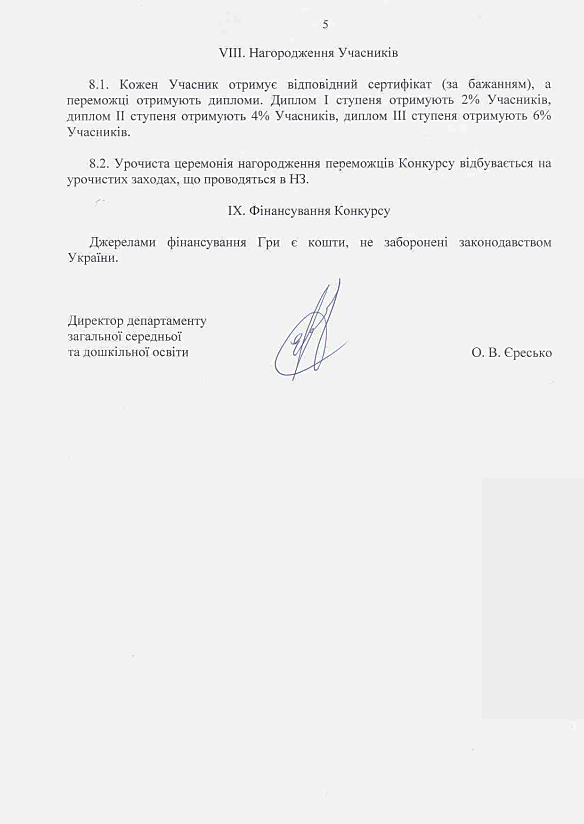
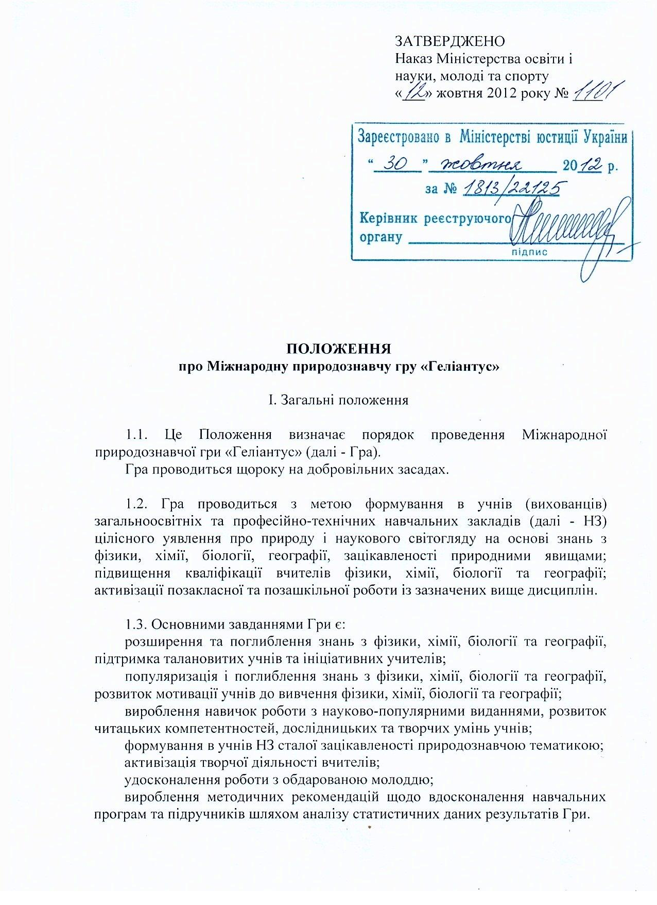
1.4. До участі у Грі можуть приєднуватись освітні установи інших держав за наявності національного координатора Конкурсу.

1.5. Інформація про проведення Гри розміщується на офіційному сайті Гри: http://helianthus.com.ua/.

ІІ. Учасники

2.1. Учасниками Гри є учні (вихованці) 5-11 класів НЗ України та інших держав (далі - Учасники). Учасники беруть участь у Грі індивідуально та на добровільних засадах.

2.2. Організаційний комітет Гри може змінювати кількість класів, що беруть участь у Грі. Про такі зміни організаційний комітет Гри повідомляє координаторів не пізніше ніж за три місяці до дня проведення Гри.

2.3. Учасники мають право ознайомитися з результатами Гри, одержати пояснення щодо критеріїв та об’єктивності оцінювання робіт.

2.4. Учасники зобов’язані дотримуватись цього Положення, норм поведінки, правил техніки безпеки, експлуатації обладнання та приладів.

ІІІ. Організація, умови та строки проведення Гри

3.1. Гра проводиться у НЗ.

3.2. Для організації проведення Гри МОНмолодьспорту України створює організаційний комітет Гри (далі - Оргкомітет), до складу якого входять представники базової організації, МОНмолодьспорту України та громадських організацій (за згодою).

3.3. Оргкомітет:
визначає правила Гри та дату її проведення;
формує завдання Гри;
готує оригінал-макети матеріалів Гри (бланків відповідей, завдань, інструкцій з організації проведення Гри тощо), друкує та розсилає ці матеріали до НЗ;
налагоджує зв’язки з представниками Гри (вчителями, методистами, представниками громадських організацій) в регіонах, районах, містах та НЗ, іншими установами та організаціями;
організовує перевірку робіт Учасників, відзначає переможців;
оприлюднює результати Гри;
проводить статистичний аналіз результатів Гри;
опрацьовує зауваження Учасників щодо проведення Гри та її завдань;

делегує частину своїх повноважень регіональним представникам, які визначаються Оргкомітетом для кожного регіону України;
налагоджує випуск інформаційних та науково-популярних видань з тематики Гри.

3.4. Організаційно-методичне забезпечення Гри здійснює методична комісія Гри. Методичну комісію Гри формує її голова, який затверджується Оргкомітетом. До функцій методичної комісії Гри належать розробка та відбір завдань, підбір варіантів Гри, розробка відповідей, написання та редагування підсумкових збірок матеріалів Гри й інших публікацій її матеріалів.

3.5. Гра проходить в один тур безпосередньо в НЗ в один день для всіх Учасників. Строк проведення Гри визначається Оргкомітетом щорічно не пізніше ніж за три місяці до дня проведення Гри та доводиться до відома зацікавлених осіб та організацій шляхом розсилки інформації та публікації в Інтернеті.
Обов’язковою умовою для участі у Грі є наявність координатора проведення Гри у НЗ (далі - Координатор). Координатори Гри реєструються Оргкомітетом. У НЗ Гру організовує та проводить Координатор разом з учителями природознавчих дисциплін.
Діяльність Координатора може охоплювати декілька НЗ.
Учні реєструються у Координатора НЗ.
Для участі у Грі до встановленого Оргкомітетом терміну Координатор подає заявку на на участь у Всеукраїнській природознавчій грі «Геліантус» за формою згідно з додатком.

3.6. Під час проведення Гри обробка персональних даних Учасників здійснюється з урахуванням Закону України «Про захист персональних даних».

3.7. Бланки відповідей Учасників зберігаються Оргкомітетом 90 календарних днів після оприлюднення результатів, а потім знищуються.

3.8. Батьки Учасників, уповноважені на те батьківськими зборами або комітетами, мають право контролювати проведення Гри в НЗ на всіх її етапах, включаючи право присутності при розкритті конвертів із завданнями Гри та при виконанні завдань Учасниками Гри, а також разом з Координатором перевіряти правильність пакування бланків відповідей перед їх відправкою до Оргкомітету.

ІV. Зміст і структура завдань

4.1. Гра проводиться за комплектами завдань, призначеними для учнів НЗ різних вікових категорій. Комплекти завдань визначає Оргкомітет у правилах проведення Гри.
Вимоги до завдань Гри:
основним критерієм оцінювання результату є сумарна кількість балів, набрана Учасником Гри;
комплект завдань складається з 20 (у 5-6 класах), 28 (у 7-8 класах), 40 (у 9 класі) та 48 (у 10-11 класах) завдань у тестовій формі з вибором однієї правильної відповіді;
усі завдання згруповано за чотирма тематичними блоками, що відповідають одному з предметів природничого циклу (фізика, хімія, біологія, географія);
кожний тематичний блок присвячений певному об’єкту, що є предметом вивчення цієї дисципліни. Утім тематичний блок включає два (у 5-6 класах), чотири (у 7-9 класах) та шість (у 10-11 класах) завдань з базового предмета та по одному (у 5-8 класах) чи по два (у 9-11 класах) завдання з інших предметів. За кожне правильно виконане завдання Учасник може отримати один бал; на кожне завдання пропонується п`ять варіантів відповідей, серед яких є лише одна правильна;
максимальна кількість балів за правильне виконання усіх завдань Гри складає 20 (у 5-6 класах), 28 (у 7-8 класах), 40 (у 9 класі) та 48 (у 10-11 класах) балів. Крім цього результати Учасників, що виконали правильно не менше ніж 70 % завдань з кожного із чотирьох предметів Гри, множаться на цілісний коефіцієнт 1,25;
вибрані відповіді Учасники відмічають на бланку відповідей;
відсутність або наявність більше однієї відповіді оцінюється в 0 балів;
складність завдань визначається рейтингом після перевірки робіт Учасників.

4.2. Оргкомітет може змінювати структуру завдання. Про такі зміни Оргкомітет повідомляє Координаторів не пізніше ніж за 2 місяці до дня проведення Гри.

4.3. Оргкомітет приймає від Координаторів пропозиції щодо формування пакета завдань на наступний рік.

V. Порядок проведення Гри

5.1. Підготовчий етап:
Оргкомітет надсилає Координаторам лист МОНмолодьспорту України та інші інформаційні матеріали;
Координатор поширює інформацію про Гру, допомагає учням НЗ у підготовці до Гри, радить літературу для підготовки до Гри.
5.2. Проведення Гри в НЗ:
Гра проводиться в один день в усіх НЗ України за однаковими завданнями для даної вікової групи учнів НЗ;
Координатори отримують завдання не пізніше ніж за день до дня проведення Гри відповідно до надісланої заявки;
Координаторам Гри забороняється повністю або частково оприлюднювати завдання до початку проведення Гри. Конверти із завданнями відкриваються в день проведення Гри в присутності Учасників;
Гра відбувається лише у НЗ. За дотримання правил проведення Гри відповідає Координатор;
перед початком Гри Координатор проводить детальний інструктаж Учасників щодо заповнення бланка відповідей;
головна вимога до Учасників - самостійна робота над завданнями. Учасниками заборонено виконувати завдання колективно та/або з іншою сторонньою допомогою, користуватися при виконанні завдань Гри книгами, конспектами, Інтернетом та іншими зовнішніми джерелами інформації, а також іншими технічними засобами передачі та обробки інформації, у тому числі засобами мобільного зв’язку;
кожен Учасник отримує завдання та бланк відповідей, який після завершення Гри передає Координаторові;
на виконання завдань відводиться 90 хвилин, збільшувати чи зменшувати вказаний час не можна;
заповнені бланки відповідей та списки Учасників Координатор Гри передає на адресу Оргкомітету у встановлений правилами Гри спосіб;
Учасники та їхні батьки після завершення перевірки робіт мають право ознайомитися з експертними оцінками своїх робіт, здійсненими методичною комісією Гри.

VI. Апеляція та громадський контроль

6.1. Апеляційна комісія Гри уповноважена розглядати апеляції Учасників з приводу порушення процедури проведення Гри та інформувати МОНмолодьспорт України про свою позицію щодо обґрунтованості поданих апеляцій.

6.2. Апеляція подається Учасником Гри впродовж строку, вказаного Оргкомітетом, але не пізніше трьох тижнів після оприлюднення результатів перевірки завдань Учасників.

6.3. Склад апеляційної комісії затверджує Оргкомітет.

6.4. Апеляційна комісія розглядає апеляції Учасників в строк не більше трьох робочих днів, приймає рішення щодо обґрунтованості поданих апеляцій більшістю голосів та складає протокол, який підписують голова, секретар та члени апеляційної комісії.

6.5. Висновки Апеляційної комісії, викладені в протоколі, доводяться до відома Учасників протягом двох робочих днів після підписання протоколу.

6.6. Координатори Гри можуть залучати до організації Гри та контролю за дотриманням правил його проведення батьків Учасників (за згодою). Пропозиції та зауваження батьків щодо організації та проведення Гри Координатор надсилає до Оргкомітету.

VIІ. Підбиття підсумків Гри

7.1. Результати Гри оприлюднюються на сайті МОНмолодьспорту України та на сайті Гри не пізніше ніж через сім календарних днів після проведення Гри.

7.2. Підсумкові звіти за результатами Гри подаються до МОНмолодьспорту України. Аналітичні матеріали за підсумками проведення Гри публікуються в засобах масової інформації та надсилаються в обласні інститути післядипломної педагогічної освіти для обговорення на предметних методоб’єднаннях учителів природознавчих дисциплін.

7.3. За результатами Гри оприлюднюється рейтинг районних (міських) відділів (управлінь) освіти та НЗ - найкращих популяризаторів природознавчих дисциплін. Відповідно до рейтингу районних (міських) відділів (управлінь) освіти та НЗ - найкращих популяризаторів природознавчих дисциплін НЗ їх координатори щороку відзначаються грамотами та подяками.

VIІІ. Нагородження Учасників

8.1. Результати Гри відображають відносний освітній рівень Учасників за певним класом або віковою категорією.

8.2. Кожен Учасник отримує сертифікат, а переможці отримують дипломи та грамоти.
Диплом І ступеня отримують 1 % Учасників по кожному класу, диплом ІІ ступеня отримують 2 % Учасників по кожному класу, диплом ІІІ ступеня отримують 3 % Учасників по кожному класу.
Грамоту отримують по 4 % учасників за найкращий результат з кожного з предметів Гри (з фізики, хімії, біології, географії) по кожному класу. Учасники, які нагороджені дипломами, не нагороджуються грамотами.
Один учасник може бути нагороджений більш, ніж однією грамотою.

8.3. Урочиста церемонія нагородження переможців Гри та вчителів, які їх підготували, відбувається на урочистих заходах, що проводяться в НЗ.
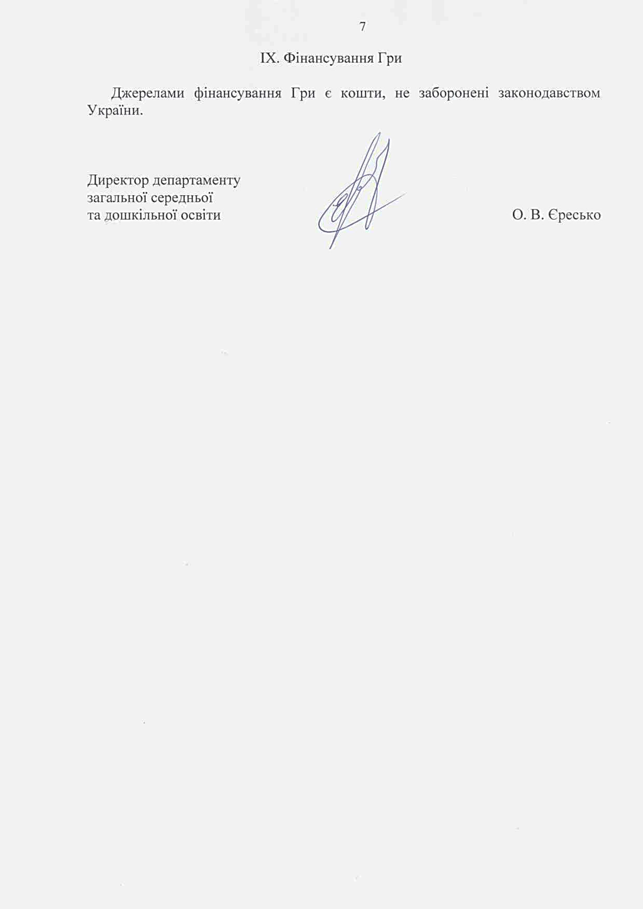
Додаток
до Положення про Міжнародну природознавчу гру «Геліантус»
Код навчального закладу ________
ЗАЯВА
на участь у Всеукраїнській природознавчій грі «Геліантус» – ______ року.
Просимо зареєструвати ____ учнів нашої школи у Всеукраїнській природознавчій грі «Геліантус» – ______ року.
Інформація про нашу школу:
Найменування школи: ___________________________________________________________________
Область: _____________________________ Район: ___________________________________________
Населений пункт: _____________________ Місцезнаходження: _________________________________
Поштовий індекс: _____________________ Контактний тел. школи: _____________________________
П.І.Б. Координатора Гри у школі: __________________________________________________________
E-mail Координатора Гри у школі: _________________________________________________________
Робочий телефон Координатора Гри у школі: ________________________________________________
Мобільний телефон координатора: _________________________________________________________
Електронна адреса навчального закладу: ____________________________________________________
Просимо вислати нам завдання для учасників (кількість):
українською мовою:
5 кл. |  | 5 кл. |  | 5 кл. |  | 5 кл.
5 кл. |  | 5 кл. |  | 5 кл.
російською мовою:
5 кл. |  | 5 кл. |  | 5 кл. |  | 5 кл.
5 кл. |  | 5 кл. |  | 5 кл.
Крім того, завдання для дітей-сиріт:
українською мовою:
5 кл. |  | 5 кл. |  | 5 кл. |  | 5 кл.
5 кл. |  | 5 кл. |  | 5 кл.
російською мовою:
5 кл. |  | 5 кл. |  | 5 кл. |  | 5 кл.
5 кл. |  | 5 кл. |  | 5 кл.
Заява надсилається разом з відповідями Учасників .
Бланки відповідей Учасників без підписаної заяви не приймаються.
Дана заява є письмовим підтвердженням про згоду нашого навчального закладу з умовами проведення Всеукраїнської природознавчої гри «Геліантус» - ____, що викладені на сайті Гри http://helianthus.com.ua/.
В нашому загальноосвітньому навчальному закладі є письмова згода учнів, батьків (законних представників) на обробку та поширення персональних даних учнів (у т.ч. неповнолітніх), що включені до цієї заяви.
З інструкціями Координатора в школі та адміністратора у кабінеті ознайомлені.
Усі вимоги цих інструкцій зобов’язуємося виконати.
Дата «_____» _____________________ 20 ____ року.
Представник адміністрації навчального закладу ______________ ________ ______________
(посада) (підпис) (П.І.Б.)
М.П.
печатка навчального заклад

